PROGRAMMA SHORT – TERM MOBILITY – ANNO 2008

Relazione Scientifica dell’attività di ricerca

Il programma di ricerca svolto dalla Dr. Rosalba Fittipaldi presso l’Università di Warwick ha riguardato la crescita e la caratterizzazione di cristalli singoli del superconduttore a base di rame Nd_{2-x}Ce_{x}CuO₄. In particolare, l’intento è stato quello di realizzare cristalli singoli di Nd_{2-x}Ce_{x}CuO₄ con basso livello di impurezze e con un contenuto di Ce nell’intervallo [0.14 – 0.17]. A tal fine sono state impiegate come tecniche di realizzazione di cristalli singoli quella delle zone flottanti e quella della crescita per flusso.

Realizzazione di cristalli singoli di Nd_{2-x}Ce_{x}CuO₄ mediante la tecnica delle zone flottanti

La tecnica delle zone flottanti è una tecnica utile per la crescita di cristalli singoli di dimensioni centimetriche. In particolare, è un processo che non utilizza crogioli evitando quindi deleterie contaminazioni. Per gli ossidi che assorbono la radiazione infrarossa, l’uso di luce riscaldante è conveniente ed efficiente. Il forno che utilizza questa tecnica è costituito da due o quattro specchi ellittici (Fig. 1 e 2) che focalizzano la luce proveniente da lampade alogene garantendo un riscaldamento del campione fino a 2300 °C in una zona geometricamente definita. Questa caratteristica ha il vantaggio di creare grandi gradienti termici che è uno dei requisiti necessari per produrre campioni di elevata qualità.

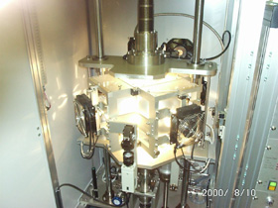
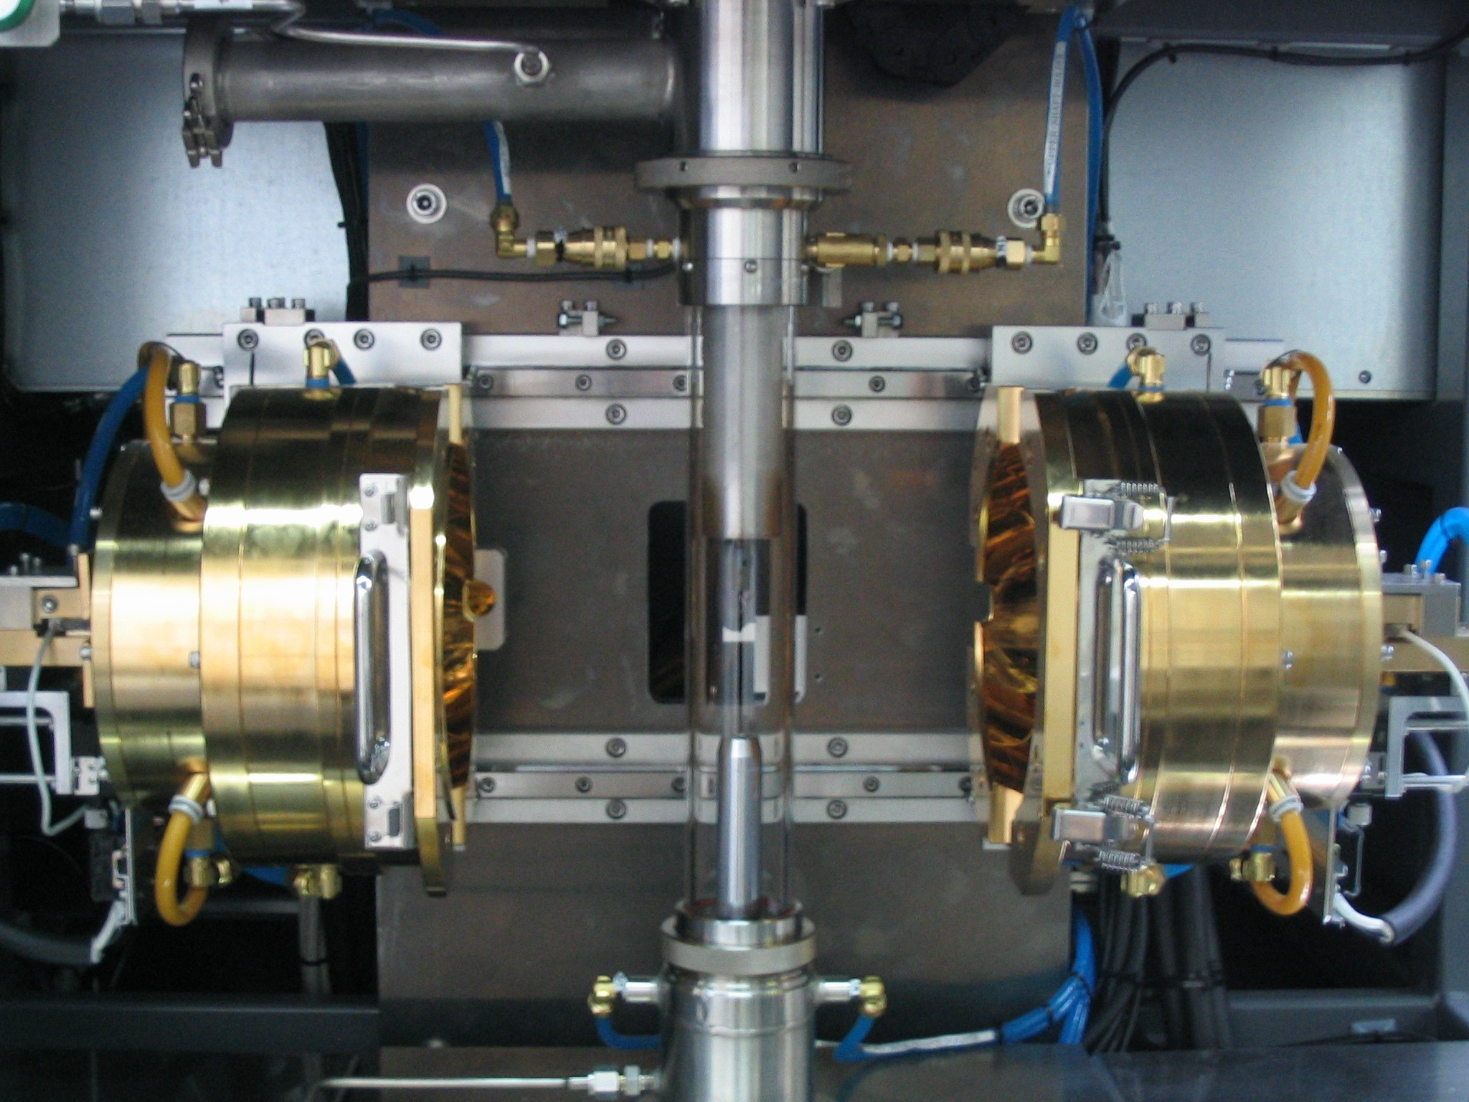
Fig. 2 Forno ad immagine della Crystal Systems Incorporated con quattro specchi.
Fig. 1 Forno ad immagine della Canon Machinery con due specchi.
In questo progetto ci si è proposti di realizzare cristalli singoli di Nd_{2-x}Ce_{x}CuO₄ utilizzando due tipi diversi di forno ad immagine; uno a due lampade della Canon Machinery (Fig. 1) disponibile sia presso il laboratorio Regionale CNR-INFM “Supermat” che presso l’Universitàdi Warwick e un forno a quattro lampade della Crystal Systems Incorporated (Fig. 2) disponibile presso l’Università di Warwick. Per quel che riguarda la crescita con forno a quattro lampade sono state utilizzate quattro lampade alogene con potenza massima di 500Watt ciascuna. Gli studi eseguiti sul diagramma di fase composizionale del composto Nd_{2-x}Ce_{x}CuO₄ [1,2] hanno mostrato che esso fonde in modo incongruente a circa 1290°C. Al di sotto di questa temperatura esiste una linea di liquidus per una composizione ricca in rame ed in particolare con rame nel range 78-92 %moli. Si deduce, quindi, che è possibile realizzare cristalli di Nd_{2-x}Ce_{x}CuO₄ partendo da un composto ricco in rame. Per fabbricare i cristalli in questione è stata impiegata le tecnica del travelling solvent floating zone. In particolare sono state realizzate aste policristalline stechiometriche di Nd_{2-x}Ce_{x}CuO₄ e aste di solvente ricche in rame di composizione Nd_{1.85}Ce_{0.15}Cu_{5.7}O_{y}. Il parametro x è stato scelto nel range 0.14 - 0.15 in modo da ottenere cristalli singoli superconduttivi. La crescita è stata realizzata in atmosfera di puro O₂ ad una pressione di 4 bar per evitare l’evaporazione del rame durante la crescita [3]. Per favorire una solidificazione stabile fin dai primi stadi della crescita, una pasticca di solvente è stata attaccata alla barra di precursore (feed) e al seme (seed) come mostrato in Fig. 3.
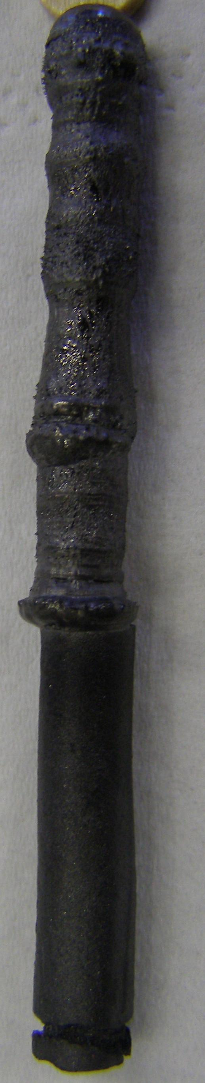
seed
crystal
3mm
Fig. 4 foto del cristallo cresciuto con il forno a quattro lampade unito all’asta policristallina usata come seed.

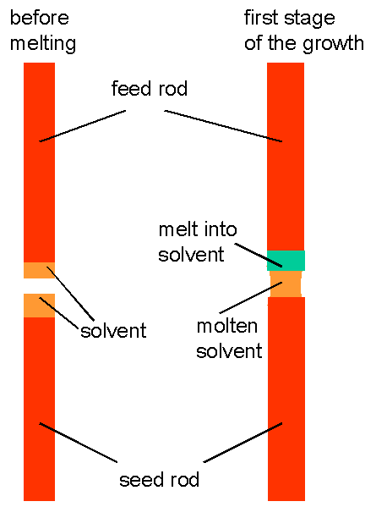
Fig. 3 illustrazione schematica sull’uso del solvente durante la crescita di sistemi che fondono in modo incongruente. La composizione del cristallo dipende dal solvente usato e dal diagramma di fase del sistema in esame.

Tale accorgimento abbinato ad un’accurata procedura per garantire un’alta densità dell’asta policristallina (feed) da fondere [4] ha favorito una crescita stabile per più di 7 giorni. Inoltre, l’uso di una velocità di solidificazione di 0.25mm/h ha permesso di sintetizzare un campione orientato Nd_{1.86}Ce_{0.14}CuO₄ di lunghezza totale di 50mm (Fig. 4).
La stessa procedura applicata usando il forno con due lampade alogene da 2.0Kwatt ha permesso di realizzare un campione orientato Nd_{1.85}Ce_{0.15}CuO₄ di lunghezza totale di 30mm. In questo secondo caso è stata utilizzata una velocità di solidificazione di 0.5mm/h corrispondente alla velocità minima di traslazione consentita dal sistema a due specchi. In questo secondo caso la zona fusa, monitorata mediante PC e videocamera, si è mostrata più stabile ma il liquido è risultato più viscoso. Di conseguenza, dopo 3 giorni la zona liquida si è disconnessa determinando la fine del processo di crescita.
I cristalli così ottenuti, tagliati perpendicolarmente alla direzione di crescita, sono stati caratterizzati mediante l’acquisizione di pattern di diffrazione a raggi X. Il pattern Laue in Fig. 5 acquisito sul campione con x=0.14 mostra l’elevata qualità del cristallo singolo in esame.
I campioni, analizzati mediante microscopia elettronica a scansione sia dal punto di vista composizionale, con spettroscopia in dispersione di energia (EDS) e di lunghezza d’onda (WDS), che cristallografico, con diffrazione da elettroni back scatterati (EBSD), nella direzione parallela e perpendicolare a quella di crescita, hanno mostrato una elevata cristallinità e una composizione omogenea priva di gradienti di concentrazione in Ce.

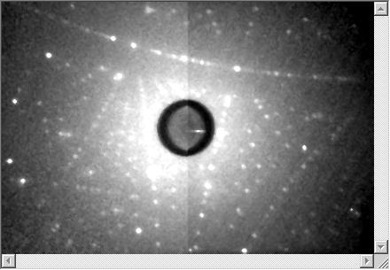
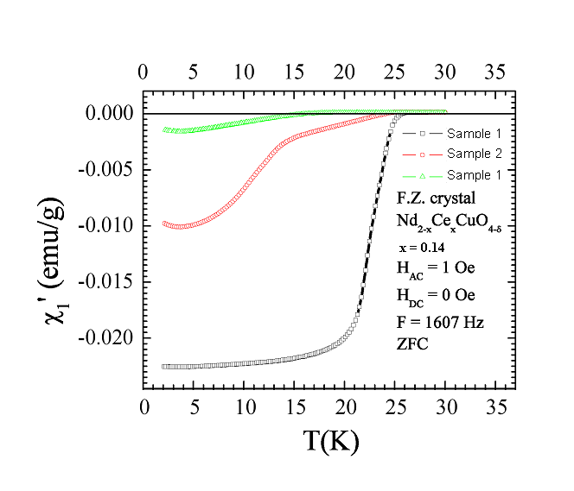
Fig. 5 Pattern Laue acquisito sulla superficie del cristallo tagliato perpendicolarmente alla direzione di crescita.
Fig. 6 parte reale della suscettività a.c. misurata su campioni con diverso annealing:
campione 1 (curva verde) ridotto per 40h in Ar a 900°C
campione 2 (curva rossa) ridotto per 50h in Ar a 900°C
campione 1 (curva nera) ridotto per altre 10h in Ar a 900°C per un totale di 50h

È stato quindi possibile isolare cristalli singoli con piani paralleli ai piani cristallografici a-b di dimensioni dell’ordine di 5 x 5 mm² e con spessore di 3 mm. I campioni così ottenuti sono stati ridotti in atmosfera di Ar a 900°C per 40 - 50 ore a seconda della loro massa. I campioni opportunamente ridotti hanno mostrato una transizione superconduttiva con T_{conset}= 25.8 K. Lo studio del comportamento superconduttivo è stato eseguito mediante misure di suscettività a.c. Fig. 6. Alcuni fra i cristalli superconduttivi analizzati sono stati spediti al Paul Scherrer Institute in Svizzera dove si stanno eseguendo misure di rilassamento muonico.

Realizzazione di cristalli singoli di Nd_{2-x}Ce_{x}CuO₄ mediante crescita in flusso

Cristalli singoli di Nd_{2-x}Ce_{x}CuO₄ sono stati preparati mediante l’uso di un flusso di Cu con Ce variabile nell’intervallo 0.10 – 0.20.
Polveri degli ossidi di Nd₂O₃, CeO₂ e CuO, di purezza 99.9%, sono state mescolate in un opportuno rapporto stechiometrico e macinate in un mortaio d’agata. In particolare, in accordo con quanto riportato in letteratura [5,6], gli ossidi precursori sono stati mescolati in modo da partire da una composizione iniziale costituita da 70% di CuO, (30-z )% di Nd₂O₃ e z% di CeO₂. Nell’esperimento eseguito sono stati preparati 40g di polvere con il rapporto stechiometrico specificato sopra scegliendo z = 3.75. La polvere così ottenuta, posta in un crogiolo di allumina, è stata riscaldata con un rate di 500°C/h fino a 1250°C e lasciata a questa temperatura per 2 ore e successivamente è stata lentamente raffreddata fino a 800°C con un rate di 5°C/h. Una volta raggiunti gli 800°C la polvere è stata repentinamente portata a temperatura ambiente estraendo il crogiolo dal forno e ponendolo su un piatto di rame per favorirne il raffreddamento (quench).
Il processo è stato eseguito due volte. Nel primo caso la porosità del crogiolo, non impedendo la diffusione del liquido ricco di rame, ha ostacolato la formazione del flusso necessario alla crescita dei cristalli. Nel secondo caso è stato utilizzato un crogiolo con scarsa porosità in modo da evitare la diffusione del rame all’esterno durante la fusione con conseguente formazione di cristalli singoli di alcuni millimetri. I cristalli singoli sono stati meccanicamente separati dal crogiolo e sono stati analizzati al microscopio elettronico a scansione. Analisi composizionali mediante Energy Dispersive Spectroscopy and Wavelength Dispersive Spectroscopy hanno mostrato una composizione uniforme per i diversi cristalli isolati. Le analisi composizionali hanno anche messo in evidenza che a partire da un dato contenuto di cerio iniziale mediante la tecnica del flusso in una stessa crescita è possibile ottenere cristalli con un contenuto di Ce variabile nel range 0.10 - 0.20. I cristalli così ottenuti ed in particolare quelli con un contenuto di Ce pari a 0.11 sono stati ridotti nel loro contenuto di ossigeno in un tubo di quarzo mediante trattamento termico a 950°C in flusso di Ar per 12 ore. In seguito a questo trattamento termico i cristalli in esame hanno mostrato un comportamento superconduttivo con T_{conset} di 22K Fig. 7.

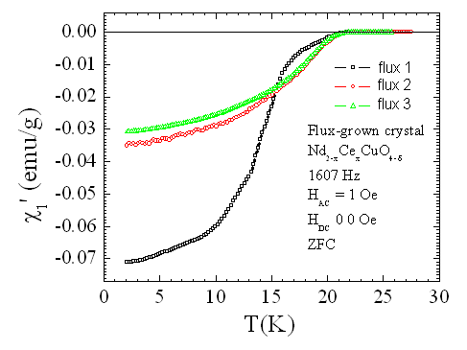
Fig. 7 parte reale della suscettività a.c. misurata su campioni cresciuti per flux e ridotti per 12h a 950°C in Ar.
flux 1 Ce=0.10
flux 2 Ce=0.11
flux 3 Ce=0.11

Referenze
[1] K. Oka and H.Unoki, Jap. J. Appl. Phys. 29, L909 (1990).
[2] I. Tanaka, N. Komai and H. Kojima, Physica C 190, 112 (1991).
[3] Y. Onose et al., Phys. Rev. Lett. 82, 5119 (1999).
[4] S. Uthayakumar et al., Physica C 468, Issue 22, 2271 (2008).
[5] S. Pinol et al., Physica C 165, 265 (1990).
[6] J. L. Peng et al., Physica C 177, 79 (1991).

Il fruitore Il proponente
Dr. R. Fittipaldi Prof. S. Pace

